**SÃO PAULO TECH SCHOOL**

**CURSO DE TECNOLOGIA EM ANÁLISE E DESENVOLVIMENTO DE SISTEMAS**

FABIO MOLEDO DE SEABRA

GABRIELA SOUZA DIAS

LUCAS DE OLIVEIRA NAVASCONI

NATHÁLIA APARECIDA BURLINA MARQUES

THAíS DE FRANÇA INaCIO

greeneye

SÃO PAULO

2022

**SUMÁRIO**

1 VISÃO DO PROJETO 5

1.1 **APRESENTAÇÃO DO GRUPO** 5

1.1.1 **NOME DO GRUPO:** 5

1.1.2 **INTEGRANTES:** 5

1.1.3 **POSICIONAMENTO NO MERCADO:** 5

1.1.4 **LOGOMARCA:** 5

1.2 **CONTEXTO** 7

1.3 **Problema / justificativa do projeto** 9

1.4 **objetivo da solução** 10

1.5 **diagrama de Visão de negócio** 10

2 PLANEJAMENTO DO PROJETO 13

2.1 **Definição da Equipe do projeto** 13

2.2 **PROCESSO E FERRAMENTA DE GESTÃO DE PROJETOS** 14

2.3 **Gestão dos Riscos do Projeto** 16

2.4 **PRODUCT BACKLOG e requisitos** 18

2.5 **Sprints / sprint backlog** 20

3 desenvolvimento do projeto 27

3.1 **DIAGRAMA DE Solução Técnica** 27

3.2 **Banco de Dados** 28

3.3 **Protótipo das telas, lógica e usabilidade** 32

3.4 **MÉTRICAS** 37

4 implantação do projeto 39

4.1 **Processo de Atendimento e Suporte / FERRAMENTA** 39

5 CONCLUSÕES 41

5.1 **resultados** 41

5.2 **Processo de aprendizado com o projeto** 41

5.3 **Considerações finais sobre A evolução da solução** 41

ReferÊncias 42

1 VISÃO DO PROJETO

# VISÃO DO PROJETO

## **APRESENTAÇÃO DO GRUPO**

### **NOME DO GRUPO:**

* Greeneye Group

### **INTEGRANTES:**

* Fabio Moledo;
* Gabriela Dias;
* Lucas Navasconi;
* Nathália Burlina;
* Thaís de França.

### **POSICIONAMENTO NO MERCADO:**

* Somos uma empresa B2B (Business to Business) de monitoramento de componentes de hardware, com foco em parcerias com empresas de tecnologia voltadas à criação e vendas de máquinas (desktops e/ou servidores) visando diminuir incidentes e manter a qualidade desses elementos por um maior tempo, priorizando a redução de gastos.

### **LOGOMARCA:**

* Nossa marca foi pensada e desenvolvida mesclando a sustentabilidade e a tecnologia demonstrando quais são os nossos principais focos.
* As cores usadas foram o preto e o verde, que juntas representam natureza, crescimento, responsabilidade e respeito.
* Os elementos selecionados para a montagem foram o olho cibernético para transparecer a tecnologia e o nosso comprometimento com o monitoramento de componentes das máquinas de nossos clientes.
* No meio do nome temos uma pequena folha que ressalva a importância da ecologia para o nosso objetivo como apoiadores à sustentabilidade, procurando parceiros que queiram se sobressair no mercado para ingressar nessa jornada de evolução conosco.



## **CONTEXTO**

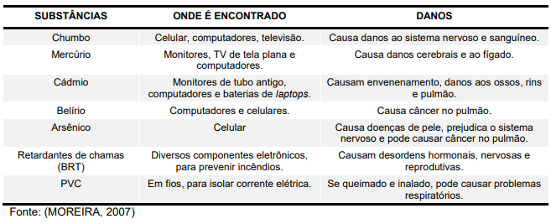 Segundo pesquisas da ONU, é constatado que apenas 3% do lixo eletrônico da América Latina é descartado de forma correta, respeitando o meio ambiente, os outros 97% desse descarte não são monitorados e o pior desse cenário é que a grande maioria desses materiais são despejados juntamente com os lixos domésticos, em aterros sanitários ou lixões a céu aberto. Esses lixos depositados em lugares impróprios geram grandes transtornos não somente para o meio ambiente, mas para o ser humano. Alguns componentes dessas sucatas eletrônicas possuem substâncias prejudiciais à saúde das pessoas.

Além disso outras pesquisas apontam que o descarte de lixo aumentou em 49% nos últimos 10 anos em pelo menos 13 países da região da América Latina sendo o Brasil um dos cinco maiores produtores de lixo eletrônico do mundo, com 1,5 mil toneladas por ano de entulho sendo descartados de forma incorreta. Apesar de possuir leis que regulariza o descarte desses materiais, levando até a empresa que a desrespeitar, jogando materiais prejudiciais ao meio ambiente em lugares incorretos poderá receber penalidades, multas e punições de 5 mil reais à 50 milhões, variando de acordo com o prejuízo causado.

Já existem cooperativas especializadas no processo de coleta e na separação do lixo eletrônico, no entanto, ainda não existe definido de quem é a responsabilidade do recolhimento do lixo eletrônico. Assim, não há uma definição se o lixo fica a cargo da empresa fabricante do produto ou do governo. Tendo isso em vista tudo isso nossa empresa observou a necessidade de uma intervenção e ajuste nesta causa, investindo nos conceitos de TI Verde e ESG.

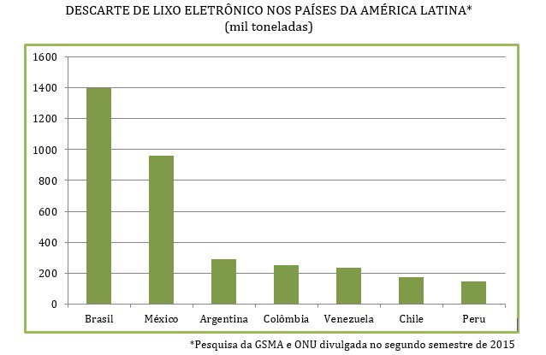

A TI Verde trata de um conjunto de ações e táticas de um uso consciente e ambientalmente responsável de computadores e recursos de TI no ambiente de trabalho, ou seja, a TI Verde é o estudo, engenharia, fabricação, uso e descarte de dispositivos de tecnologias e dispositivos de computação de forma a reduzir seu impacto ambiental.

Isso porque, ao mesmo tempo em que seu avanço moderniza e melhora a qualidade de vida da sociedade, ela também contribui de maneira significativa com os problemas ambientais, os processos de produção dos equipamentos, alto consumo de energia, descarte inapropriado de dispositivos obsoletos são exemplos desse impacto negativo. Aderindo a essa tática é possível obter, inclusive, certificações internacionais, como o ISO 14001, por exemplo. Essa certificação é responsável por medir o impacto de determinados negócios no meio ambiente.

A ESG (em inglês Environmental, social, and corporate e traduzido Governança ambiental, social e corporativa) é um conjunto de estratégias que está fazendo um grande sucesso para o mercado, no que se refere à primeira palavra da sigla, ambiental, significa que as empresas devem atuar seguindo boas práticas relacionadas ao meio ambiente, causando o menor impacto possível à natureza, já a segunda palavra da sigla social, as empresas têm o dever de ter responsabilidade conforme o impacto que causam na comunidade em que estão inseridas.

Isso vale para os direitos dos colaboradores, diversidade e segurança, e a última palavra da sigla, governança quer dizer que as organizações precisam contar com políticas de administração transparentes. Investindo em soluções na nuvem, adotando o método paperless, orientando a sua equipe e procurando parceiros preocupados com a sustentabilidade dentro da tecnologia, seguindo esses passos teremos como resposta a redução de custos de energia, redução de emissão de CO2, equipamentos, insumos, softwares e recursos da empresa, incentivo a reciclagem, melhora no desempenho da organização, economia de espaços físicos com servidores, diminuição de ar condicionado, descarte correto de equipamentos obsoletos, e valorização da empresa para os colaboradores e o mercado.

Juntando esses fatores com o monitoramento de componentes do hardware formamos um projeto para empresas que buscam eficiência de serviço, ficar dentro das normas, e valorização de sua marca perante o mercado. É necessário agir com honestidade com clientes, fornecedores, colaboradores, empresas e demais partes interessadas.

## **Problema / justificativa do projeto**

O Brasil produz em média cerca de 1,5 milhão de toneladas de lixo eletrônico anualmente, segundo a estimativa da Plataforma para Aceleração da Economia Circular (Pace), e apenas 3% do material é coletado e tem um destino correto. Uma pesquisa feita pela ABINEE também coloca o Brasil lidera a posição de produtor de lixo eletrônico na América Latina colocado como o sétimo maior produtor de lixo eletrônico no mundo, ficando atrás de China, Estados Unidos, Japão, Índia, Alemanha e Reino Unido.

Esse problema somado ao gasto anual das empresas por conta do mal uso de seus hardwares onde trabalham com uma capacidade abaixo do desejado ou até mesmo maior e junto com uma falta precária de manutenção nos componentes de desktops/servidores, resulta em um desgaste dos componentes e acaba precipitando o seu descarte, sendo assim a tecnologia contribui imensamente com a poluição ambiental.

Após pesquisas dentro desse ramo, encontramos como resposta ao problema um levantamento realizado pela agência Union + Webster, que constatou que 87% dos brasileiros escolhem comprar produtos de empresas sustentáveis, ou seja, empresas não sustentáveis estão ficando para trás no mercado, conforme o mundo fica mais integrado à assuntos ambientais, corporações que contém certificados e estratégias de sustentabilidade ganham destaque do consumidor.

As empresas que falham no processo de adquirir serviços e normas em prol do meio ambiente acabam sendo ofuscadas por outras que ganham cada vez mais credibilidade e confiança no meio comercial, empresas ultrapassadas que ainda contam com o descarte incorreto de materiais que prejudica o meio ambiente, são cada vez mais extintas.

## **objetivo da solução**

Assim, com a implementação de nosso projeto que vem englobando uma pauta altamente levantada nos dias de hoje, que é justamente a TI Verde e o descarte incorreto de materiais eletrônicos, nossa equipe pensou, por que não revolucionar e ajudar o planeta para que a tecnologia diminua os impactos negativos conforme sua evolução?

Nosso projeto tem como objetivo o monitoramento dos desktop’s, seus componentes e servidores de grandes corporações a fim de monitorar sua eficácia e medir sua capacidade, oferecendo às empresas fabricantes o monitoramento da saúde das máquinas de sua autoria, um melhor relacionamento Empresa x Cliente (usuário), a diminuição de lixo eletrônico e redução de gastos, nosso serviço proporciona a coleta de dados do hardware/software para que tenha a performance correta e manutenção adequada prevenindo recorrências ao natural.

## **diagrama de Visão de negócio**

Primeiramente, temos o surgimento de uma problemática, a qual se resulta em uma grande crescente no descarte indesejado de lixo eletrônico, prejudicando o meio ambiente e causando poluição e contaminação, além de aumentar o gasto de algumas empresas por conta da diminuição do tempo de vida útil do componente/desktop por uso indevido/mal funcionamento, assim carecendo de uma solução.

Com isso, a corporação (Empresa) que está sofrendo com este problema entra em contato conosco da GREENEYE através do nosso site, criando um chamado pelo nosso e-mail, para que seja efetuado o contato da nossa equipe com a empresa e realizar uma análise sobre as suas necessidades, criando uma solução ágil, prática e sustentável.

Nosso próximo passo então é a criação e apresentação de um orçamento, para que, posteriormente, ocorra a implantação do nosso sistema nas máquinas do nosso cliente. Em seguida, é efetuado o cadastro da empresa, funcionários, lotes e máquinas para que toda a informação necessária seja armazenada. Então capturamos, armazenamos, exibimos dados e emitimos alertas a empresa parceira sobre a situação dos componentes de hardware de cada computador cadastrado no sistema, para que ocorra uma análise de resultados por um especialista e cheguem a uma conclusão que vise a preocupação com a ecologia e o custo do usuário final.

Por fim, o problema é resolvido. Menos produtos são desperdiçados gerando menos lixo e, com isso, o desperdício do cliente diminui, gerando satisfação, redução de gastos e uma maior comunicação com o usuário final desse produto.

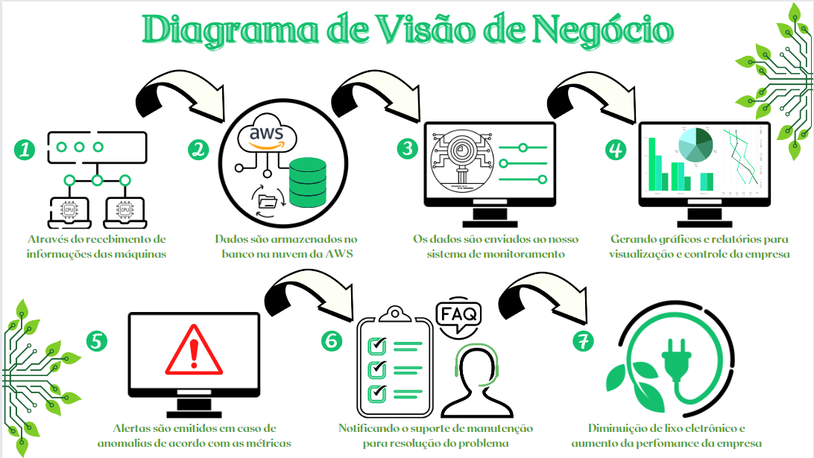

2 PLANEJAMENTO DO PROJETO

# PLANEJAMENTO DO PROJETO

## **Definição da Equipe do projeto**

Divisão de tarefas é algo extremamente importante e necessária para o processo de aprendizagem individual/grupo e ao desenvolvimento de responsabilidade entre todos os colaboradores presentes. Nossa equipe buscou com base nas linhas de conhecimento (aprendidos em sala de aula) e no desenvolvimento em atividade anteriores (projetos, sprints e provas), visando o compartilhamento e a participação ativa de todos os integrantes dentro do projeto para a aplicação de novas ideias e boas práticas que cada um desenvolverá para com o projeto.

Efetuamos a elaboração de uma agenda com rotação semanal para o cargo de Product Owner (P.O) e Scrum Master fixo definido sendo a nossa integrante Nathália Burlina. Após essas definições, foi estudado, avaliado e estabelecido a utilização da Metodologia Ágil para fazer as seguintes subdivisões de tarefas:

* Fabio Moledo (Desenvolvedor FullStack):

- Programação BackEnd/FrontEnd, Telas do site, Modelagem de dados, Script do Banco de dados, Api Python, Métricas, Definições de alertas, Mineração de Dados e Apresentação/PowerPoint.

* Gabriela Dias (Desenvolvedora FullStack):

- Programação BackEnd/FrontEnd, Telas do site, Métricas, Assistente de Instalação do Client (Wizard), VM na Nuvem AWS, Captura de Processos (Web Crawler), Mineração de Dados e Apresentação/PowerPoint.

* Lucas Navasconi (Desenvolvedor BackEnd):

- Diagramas (Visão e Solução), Modelagem de dados, Script do Banco de Dados, MindMap, Api Python, Métricas, Definição de alertas, Pipefy + Slack, UML (Casos de Uso), Cadastros, Rotas e Apresentação/PowerPoint.

* Nathália Burlina (Scrum Master):

- Diagramas (Visão e Solução), Script do Banco de Dados, MindMap, Métricas, Definição de alertas, Pipefy + Slack, UML (Casos de Uso), Documentação, Planner (Ferramenta de Gestão), Apresentação/Powerpoint, Proto-personas, Backlog, Lean UX, User Story e Captura de Processos (Web Crawler).

* Thaís Inacio (Desenvolvedora BackEnd):

- Cadastros, Estrutura BackEnd, Dashboards, Mineração de Dados, Rotas de dados dos gráficos, Lean UX, User Story e Apresentação/PowerPoint.

## **PROCESSO E FERRAMENTA DE GESTÃO DE PROJETOS**

* 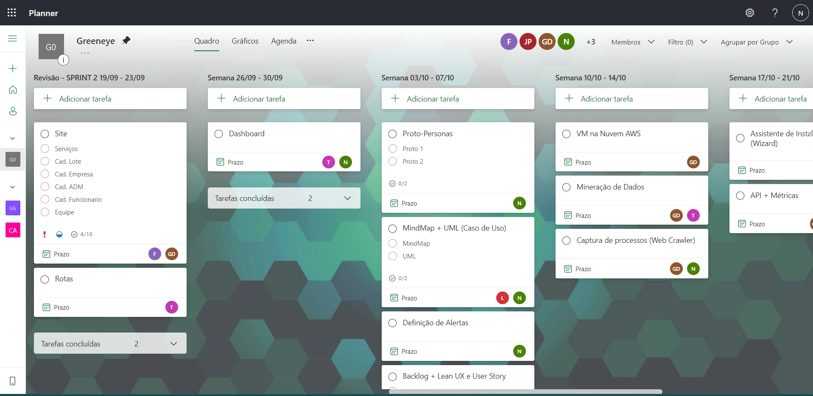**Ferramenta de Gestão (Planner):**
* 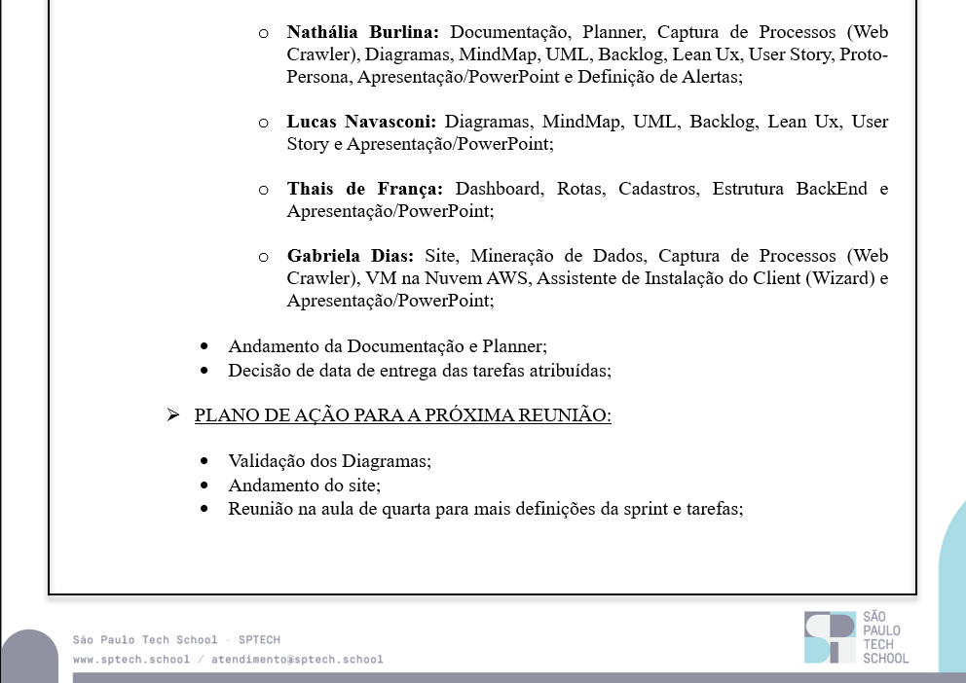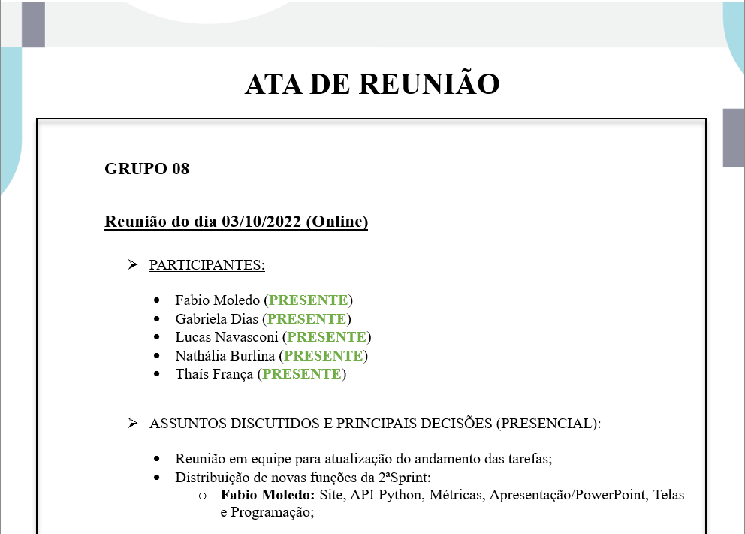**Ata de Reunião (equipe do projeto):**

## **Gestão dos Riscos do Projeto**

O gerenciamento das mudanças para o TI Verde não apenas traz apenas benefícios para o meio ambiente, mas impacta positivamente nos negócios e na experiência dos clientes.

* **Qual é a importância do projeto para a organização ou o cliente?** 
  + Importância do projeto para a empresa:
* Diminuição de custos da empresa e do governo;
* Redução de lixo eletrônico no meio ambiente;
* Melhora o desempenho dos colaboradores;
* Melhoria da imagem em relação ao mercado;
* Pode obter melhorias de até 25% na produtividade;
* Melhora no relacionamento Empresa x Cliente.
  + Importância do projeto para o Cliente:
* Diminuição de custos de reparos;
* Avaliação do status da sua máquina;
* Maior segurança na tecnologia atual;
* Melhora no desempenho da máquina;
* **Quais os riscos e qual o impacto terá no projeto?**
  + Os riscos no projeto são:
* A falta de comunicação em ambas as partes (Greeneye x Empresa);
* Falta de internet;
* Todos os equipamentos do sistema devem estar funcionando;
* Pelo menos um funcionário operando o monitoramento;
* Gastos com a manutenção do servidor;
* Acesso limitado ao sistema;
* Equipamento necessário para o desenvolvimento (softwares, notebooks ou desktops etc.);
* Local adequado para testes sem riscos de perda de material;
  + Impactos que podem ser gerados:
* **Nível alto:**
* Falhas na API de leitura;
* Falhas nos alertas;
* Falha de suporte de manutenção e/ou suporte de chamados.
* **Nível médio:**
* Falhas nas funções de cadastro e/ou login;
* Falha de comunicação (caso não tenha uma comunicação correta de ambos os lados, não é possível gerar um projeto com a qualidade esperada do cliente).
* **Nível baixo:**
* Falhas nas imagens dos gráficos;
* Falhas nas telas do site.
* **Os riscos de projetos podem afetar relacionamentos dentro da organização ou com os clientes?**
  + É possível que os riscos afetem tanto a organização como o cliente dela, caso ocorra algumas falhas de alto nível é possível que o cliente final tenha problemas por falta de monitoramento das peças de sua máquina. Já dentro da organização pode gerar a perda de cliente, de produção e até mesmo de benefícios empresariais.
* **Análise Quantitativa:**
* É a análise numérica para avaliação do efeito dos riscos identificados e priorizados nos objetivos do projeto. Em questão de quantidade a organização é capaz, através do nosso produto, de monitorar diversos lotes contendo inúmeras máquinas cadastradas e diversas peças delas.
* **Análise Qualitativa:**
* É um processo para realizar a priorização de riscos e determinar as ações subsequentes. Em questão de qualidade a organização é capaz de obter uma maior eficiência e proficiência nos seus produtos, gerando melhor custo-benefício, rendimento e aprimoramento para com o cliente.

## **PRODUCT BACKLOG e requisitos**



**Proto-personas**

## **Interface gráfica do usuário, Texto, Aplicativo, chat ou mensagem de texto Descrição gerada automaticamenteUser Story**

## **Uma imagem contendo Linha do tempo Descrição gerada automaticamenteLean UX canvas**

## **Sprints / sprint backlog**

**08/08 –**

* Especificação do Problema;
* Definição do perfil da empresa, pesquisa e estudo das necessidades dos clientes.

**11/08 –**

* Gerenciamento de Riscos;
* Diagrama de visão de negócio;
* Possíveis frustações a serem evitadas, alinhamento de ideias com base no backlog e requisitos.

**18/08 –**

* Prototipação;
* Início da fase de design, pesquisa e prototipação do site de monitoramento com base nos estudos e pedidos do cliente;
* Página de cadastro;
* Script banco de dados e modelagem lógica;
* Página de Login com os dados já cadastrados FrontEnd + BackEnd;
* Cadastro da empresa feito com os seguintes dados: Cadastro do usuário feito com os seguintes dados: nome, e-mail, código da empresa e senha.

**22/08 –**

* Conexão do script python com BD local e armazenamento dos dados capturados;
* Calculadora com a finalidade de calcular a quantidade de vida útil do hardware e propor uma solução para aumentar esta vida.

**25/08 –**

* CSS calculadora financeira;
* Help desk implementada ao site;
* Responsividade do site.

**29/08 –**

* Finalização do protótipo do site;
* Finalização dos User Story;
* Finalização do Lean Ux.

**02/09 –**

* Finalização do projeto em Kotlin;
* Finalização do product backlog;
* Ultimos ajustes no planner;
* Inicialização da Dashboard.

**06/09 –**

* Finalização dos slides;
* Revisão das tarefas.

**14/09 –**

* Repasse do projeto para o novo grupo;
* Revisão das atualizações do projeto;
* Reunião de planejamento entre os grupos;
* Cronograma de repasse no Planner;
* E-mail e senha do Slack, Planner, Pipefy, etc;
* Criação de grupo no WhatsApp para detalhes do repasse.

**19/09 –**

* Reunião de acerto de tema com o grupo;
* Decisão de contexto e definição de projeto mais avançada.

**21/09 –**

* Reunião em equipe para atualização de tarefas;
* Distribuição de funções;
* Lista de entregáveis da 2ª Sprint;
* Decisão de data de entrega das tarefas atribuídas.

**26/09 –**

* Reunião em equipe para atualização do andamento das tarefas;
* Finalização da integração Slack-Pipefy Greeneye Suporte de chamado;
* Finalização da integração Slack-Pipefy Dell Solicitação de Manutenção Interna;
* Finalização Banco de dados;
* Finalização da Modelagem Lógica do Banco de Dados;
* Andamento da ferramenta de contato;
* Distribuição de funções e atividades com integrante a menos;
* Revisão da lista de entregáveis da 2ª Sprint;
* Decisão de data de entrega das tarefas atribuídas.

**03/10 –**

* Finalização dos diagramas (negócio e solução técnica);
* Decisão de data de entrega das tarefas atribuídas;
* Reunião em equipe para atualização do andamento das tarefas;
* Finalização do UML;
* Finalização do MindMap.

**07/10 –**

* Validação dos diagramas (negócio e solução técnica);
* Decisão de data de entrega das tarefas atribuídas;
* Reunião em equipe para atualização do andamento das tarefas;
* Validação do UML (Caso de Uso);
* Validação do Mind Map;
* Atualização do Git.

**10/10 –**

* Decisão de data de entrega das tarefas atribuídas;
* Reunião em equipe para atualização do andamento das tarefas;
* Atualização do Git.
* Definição dos alertas e das métricas.

**17/10 –**

* Validação dos diagramas (negócio e solução técnica);
* Andamento da Documentação;
* Andamento do Planner;
* Decisão de data de entrega das tarefas atribuídas;
* Reunião em equipe para atualização do andamento das tarefas;
* Validação do UML (Caso de Uso);
* Validação do Mind Map;
* Atualização do Git.

3 desenvolvimento do projeto

# desenvolvimento do projeto

**DIAGRAMA DE Solução Técnica**

* **1º Quadrante (Máquinas):**

As máquinas são os desktops/notebooks da empresa parceira que possuem uma aplicação em Python e/ou Kotlin, responsável por fazer a leitura e a migração de dados para banco de dados SQL Server, que através do nosso Website na nuvem será possível essas informações chegarem de maneira que pode ser entendido pela nossa aplicação.

* **2º Quadrante (Cloud Microsoft Azure):**

É a base de recebimento dos dados das máquinas presentes no quadrante 1 e 3 para o site na nuvem, que faz a leitura por meio da aplicação interna (Node.js) responsável por pegar os dados do banco (SQL Server) e transformá-los em dados legíveis ao JavaScript, linguagem que faz com que os dados apareçam na tela com ajuda do Chart.js (API Especializada em criar gráficos).

* **3º Quadrante (Cloud AWS):**

As máquinas virtuais da AWS possuem uma aplicação em Python (e/ou Kotlin) e MySQL, responsável por fazer a leitura e a migração de dados para banco de dados SQL Server, que através do nosso Website na nuvem será possível essas informações chegarem de maneira que pode ser entendido pela nossa aplicação.

* **4º Quadrante (Cliente - Dell):**

O cliente (Empresa Dell), por meio de uma conexão wifi e um navegador web (pelo seu computador), tem acesso aos gráficos, relatórios e dados de suas máquinas após fazer o login que vem diretamente do banco de dados.

## **Banco de Dados**

* 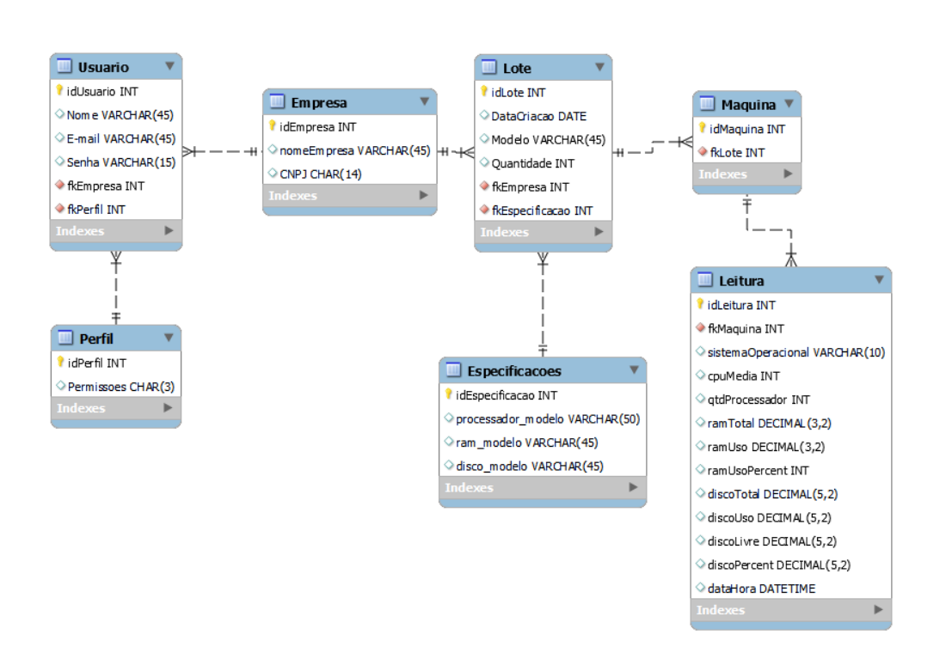Modelo Lógico:
* **Físico (SCRIPT) do Banco de Dados:**

create database greeneye;

use greeneye;

-- Criação das tabelas:

create table Perfil(

idPerfil int primary key,

permissao varchar(10)

);

create table Empresa(

idEmpresa int primary key auto_increment,

nomeEmpresa varchar(45),

cnpj char(14)

)auto_increment = 10000;

create table Usuario(

idUsuario int primary key auto_increment,

nome varchar(45),

email varchar(45),

senha varchar(15),

fkEmpresa int,

foreign key (fkEmpresa) references Empresa(idEmpresa),

fkPerfil int,

foreign key (fkPerfil) references Perfil(idPerfil)

);

create table Especificacoes(

idEspecificacao int primary key auto_increment,

processador_modelo varchar(50),

ram_modelo varchar(45),

disco_modelo varchar(45)

)auto_increment = 1000;

create table Lote(

idLote int primary key auto_increment,

datacriacao date,

modelo varchar(45),

quantidade int,

fkEmpresa int,

foreign key (fkEmpresa) references Empresa(idEmpresa),

fkEspecificacao int,

foreign key (fkEspecificacao) references Especificacoes(idEspecificacao)

)auto_increment = 20000;

create table Maquina(

idMaquina int primary key auto_increment,

fkLote int,

foreign key (fkLote) references Lote(idLote)

)auto_increment = 50000;

create table Leitura(

idLeitura int primary key auto_increment,

fkMaquina int,

foreign key (fkMaquina) references Maquina(idMaquina),

sistemaOperacional varchar(10),

cpuMedia int,

qtdProcessador int,

ramTotal decimal(3,2),

ramUso decimal (3,2),

ramUsoPercent int,

discoTotal decimal(5,2),

discoUso decimal(5,2),

discoLivre decimal(5,2),

discoPercent decimal(5,2),

dataHora datetime

)auto_increment = 1;

-- Inserção de dados:

insert into Perfil values ('111','ADM'),

                          ('222','FUNC'),

                          ('333','DEV');

insert into Empresa values (null, 'Greeneye','12345678900000');

insert into Usuario values (null,'Desenvolvedor','dev@sptech.school','123',10000,333);

insert into Especificacoes values (null,'i712600p','LPDDR5 5200MHZ 32GB','SSD 1TB PCIE NVME M.2');

insert into Lote values (null, '21-09-22','Inspiron 660', 200,10000,1000);

insert into Maquina values (null,20000),

                           (null,20000),

                           (null,20000);

-- Puxando dados das tabelas:

select * from Perfil;

select * from Empresa;

select * from Usuario;

select * from Especificacoes;

select * from Lote;

select * from maquina;

select * from Leitura;

## **Protótipo das telas, lógica e usabilidade**

* 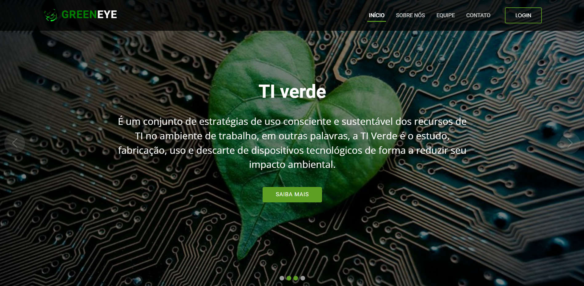Home:
* 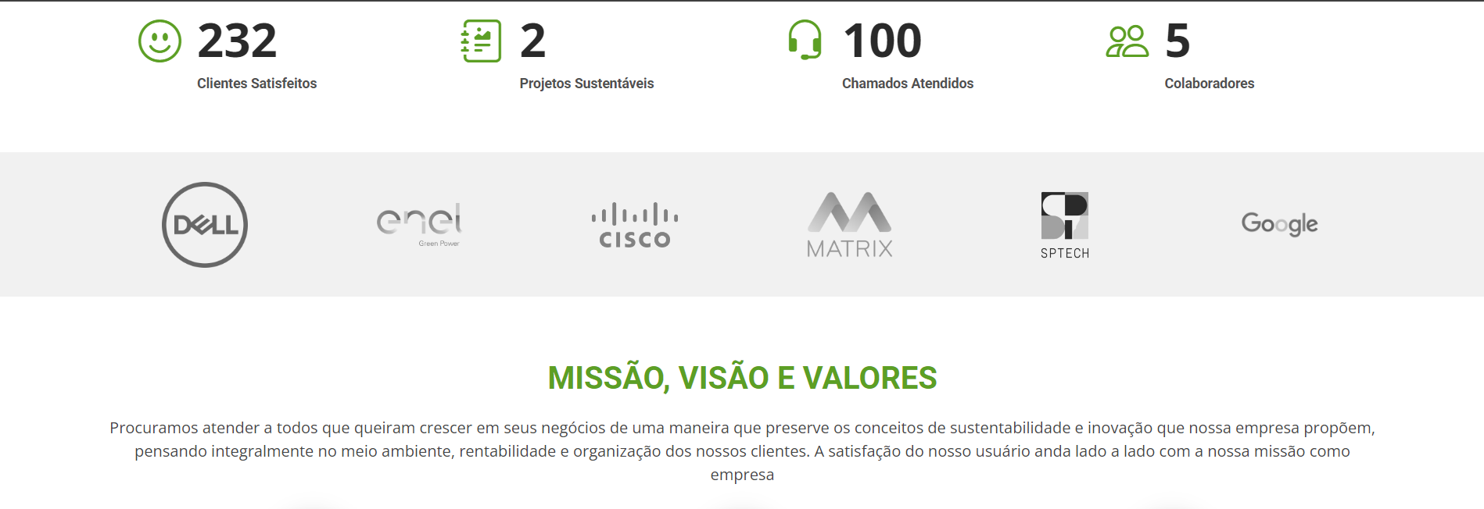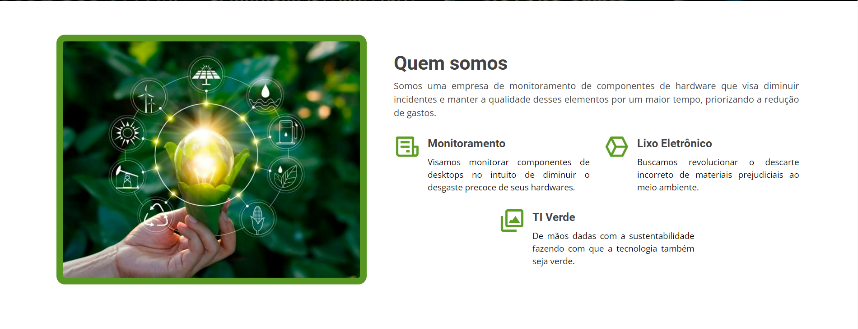Sobre Nós:

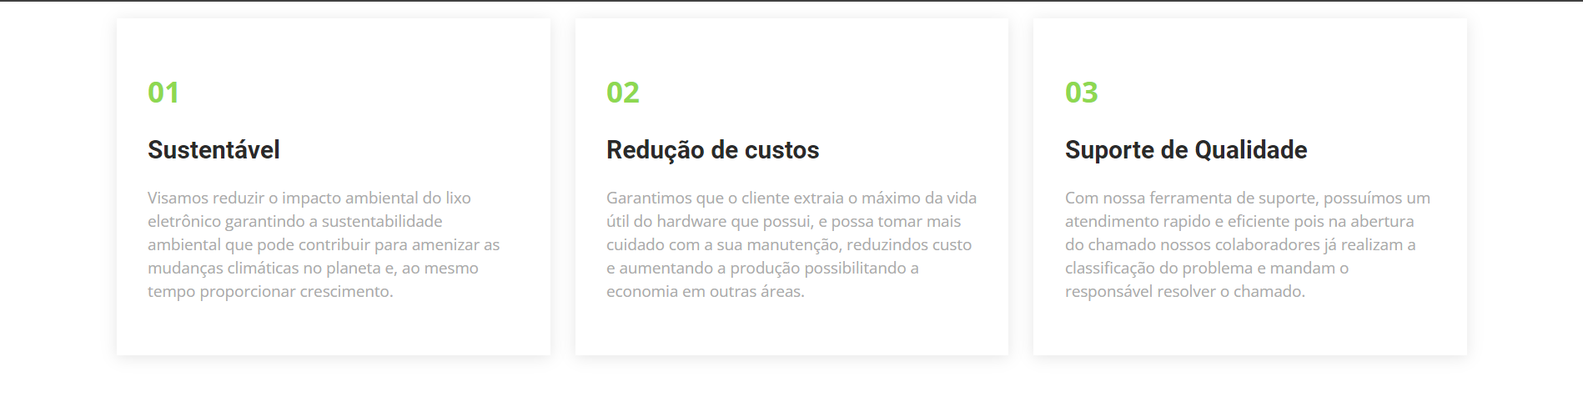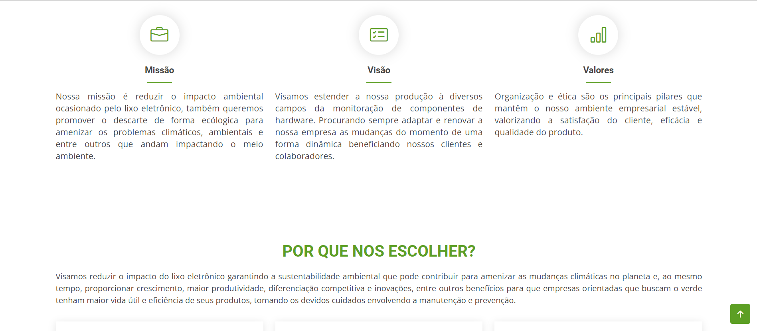

* 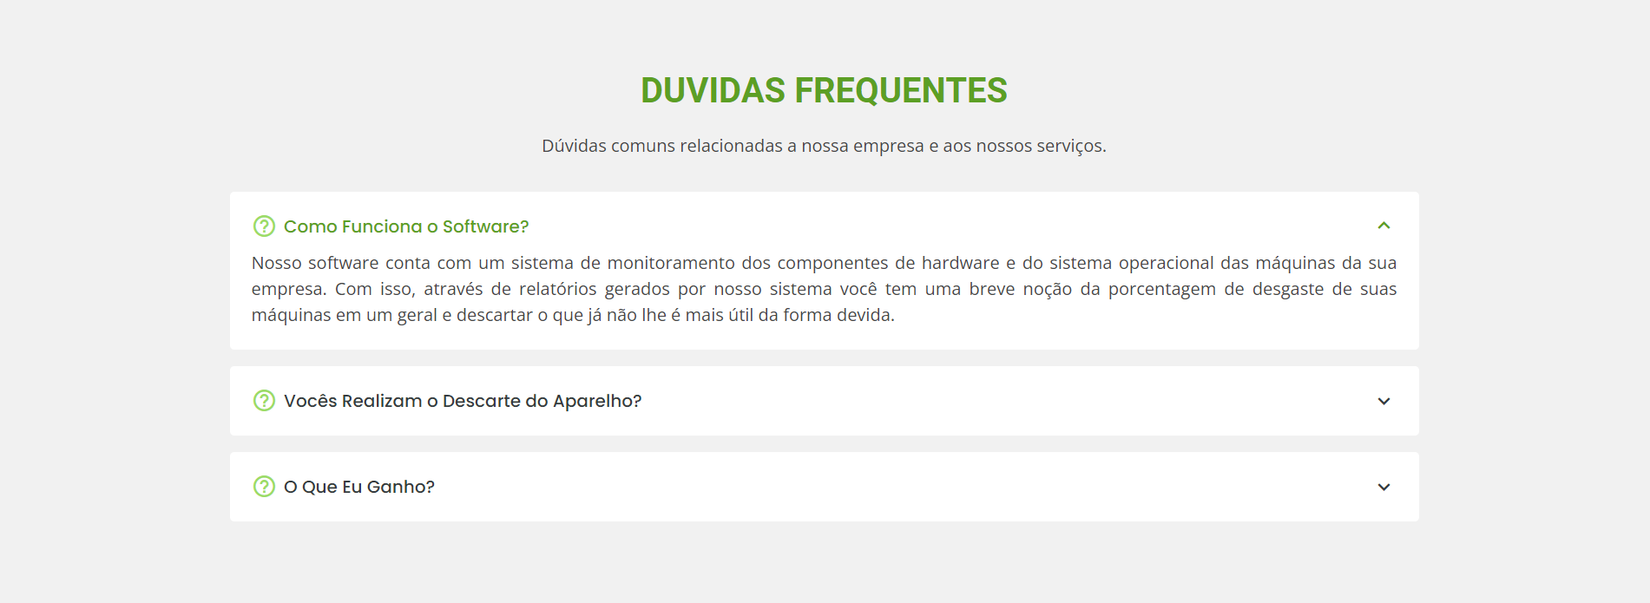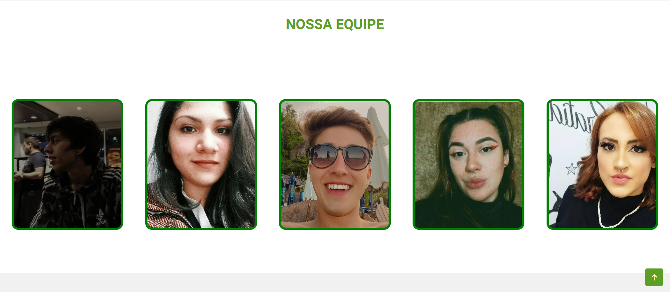Equipe:
* 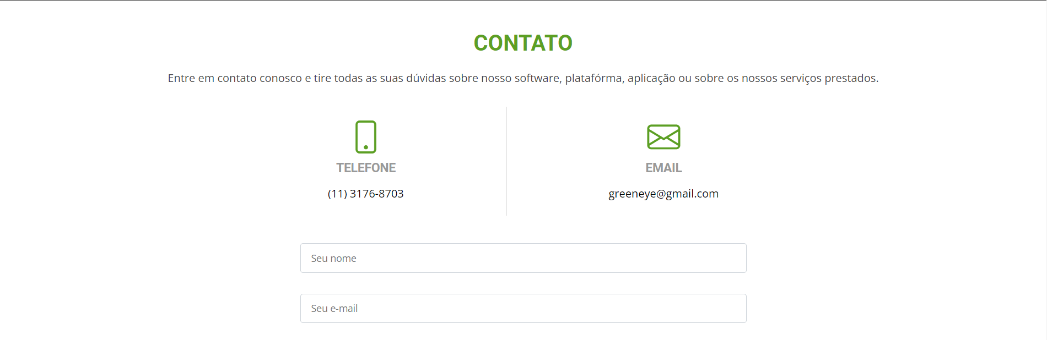Contato:
* 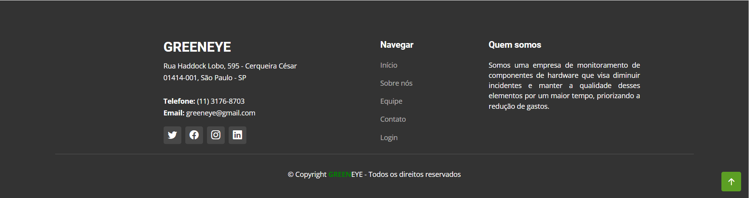Footer:
* 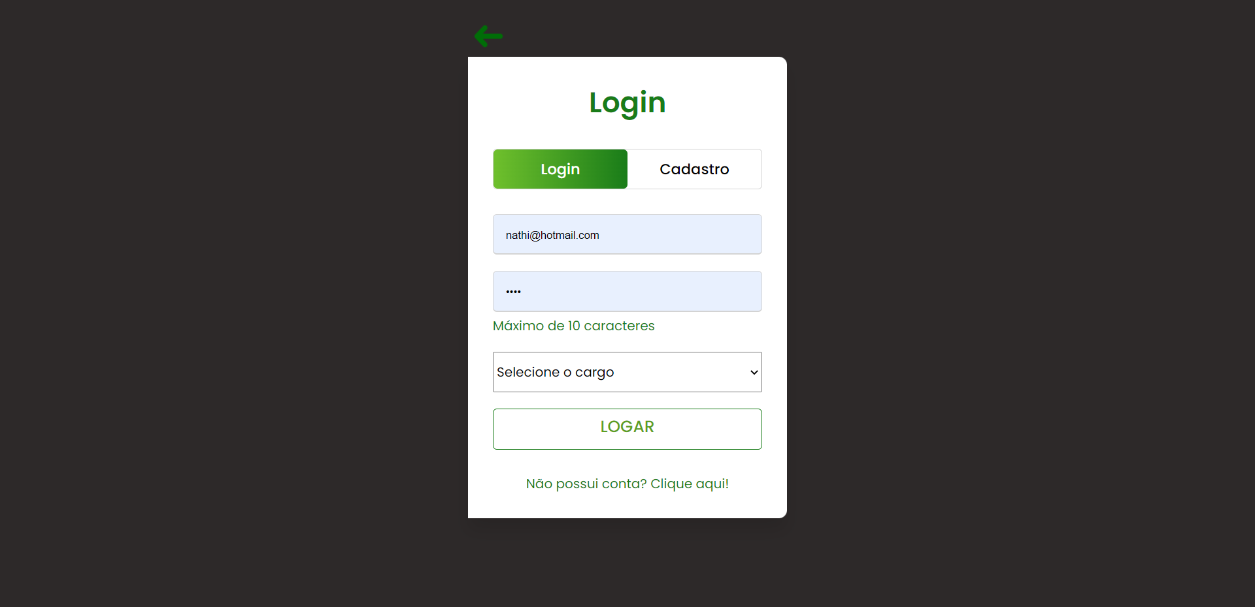Login:
* 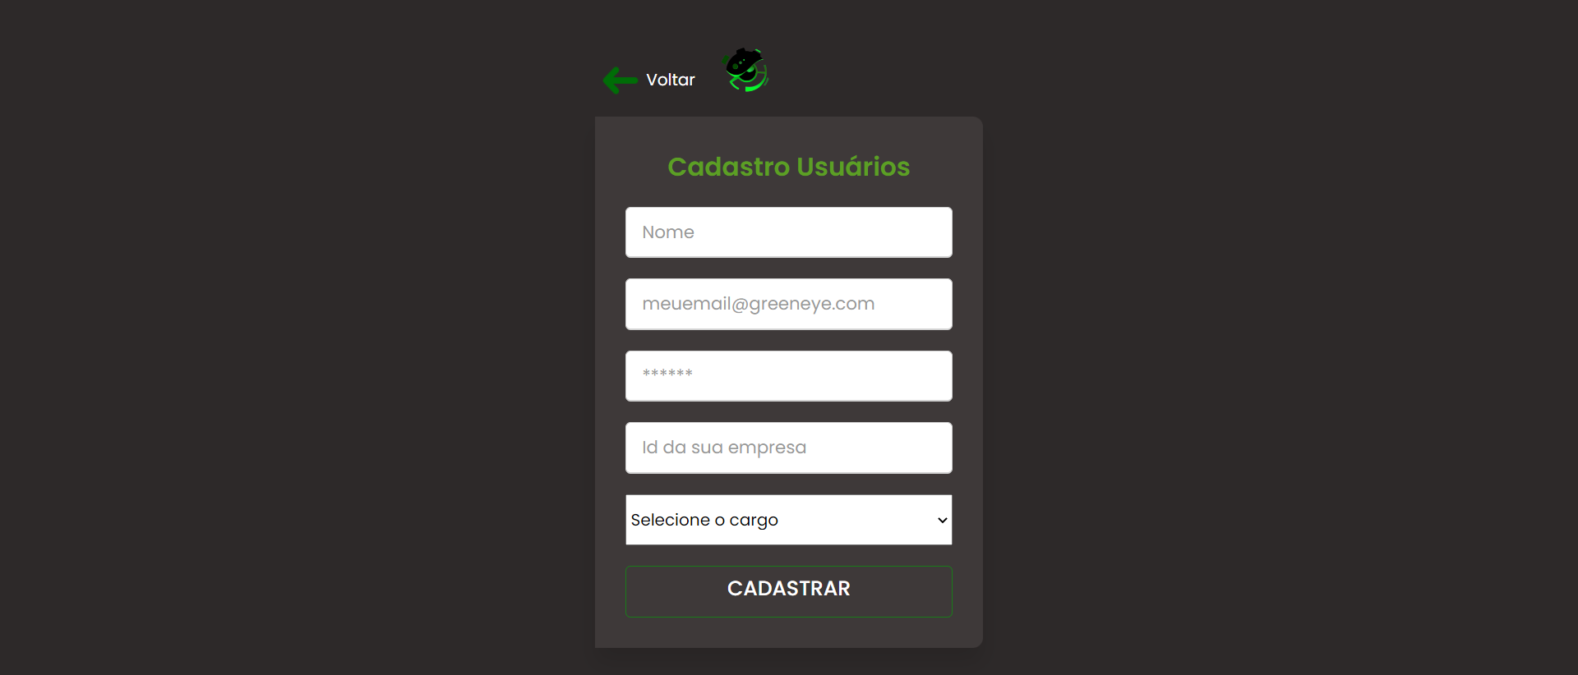Login Desenvolvedor + Cadastros:

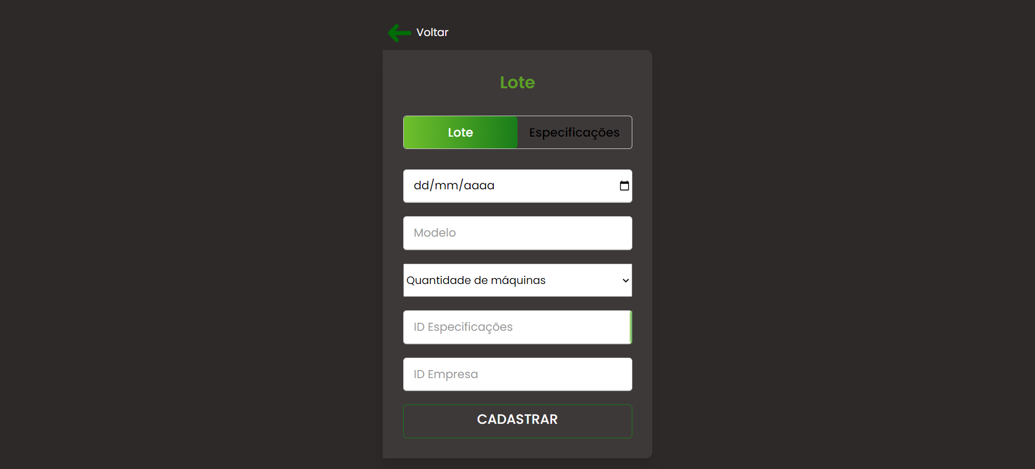

* Dashboard Administrador (ADM):

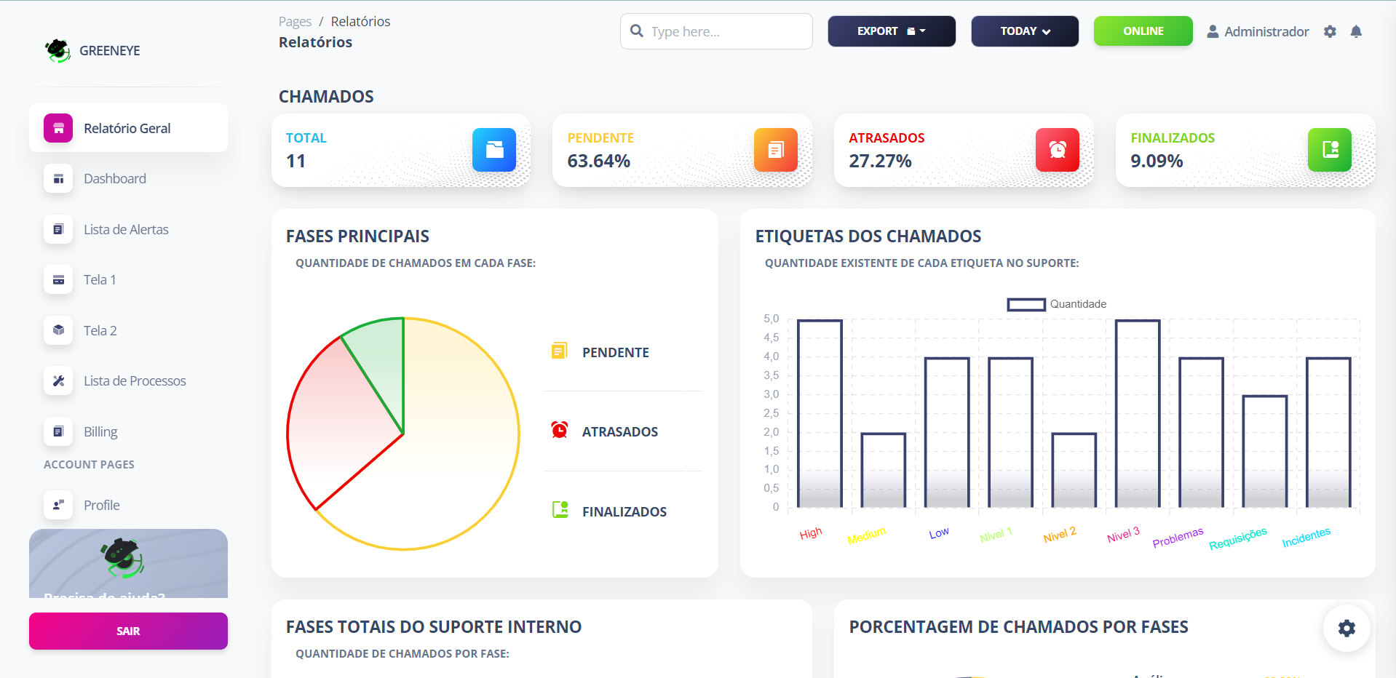

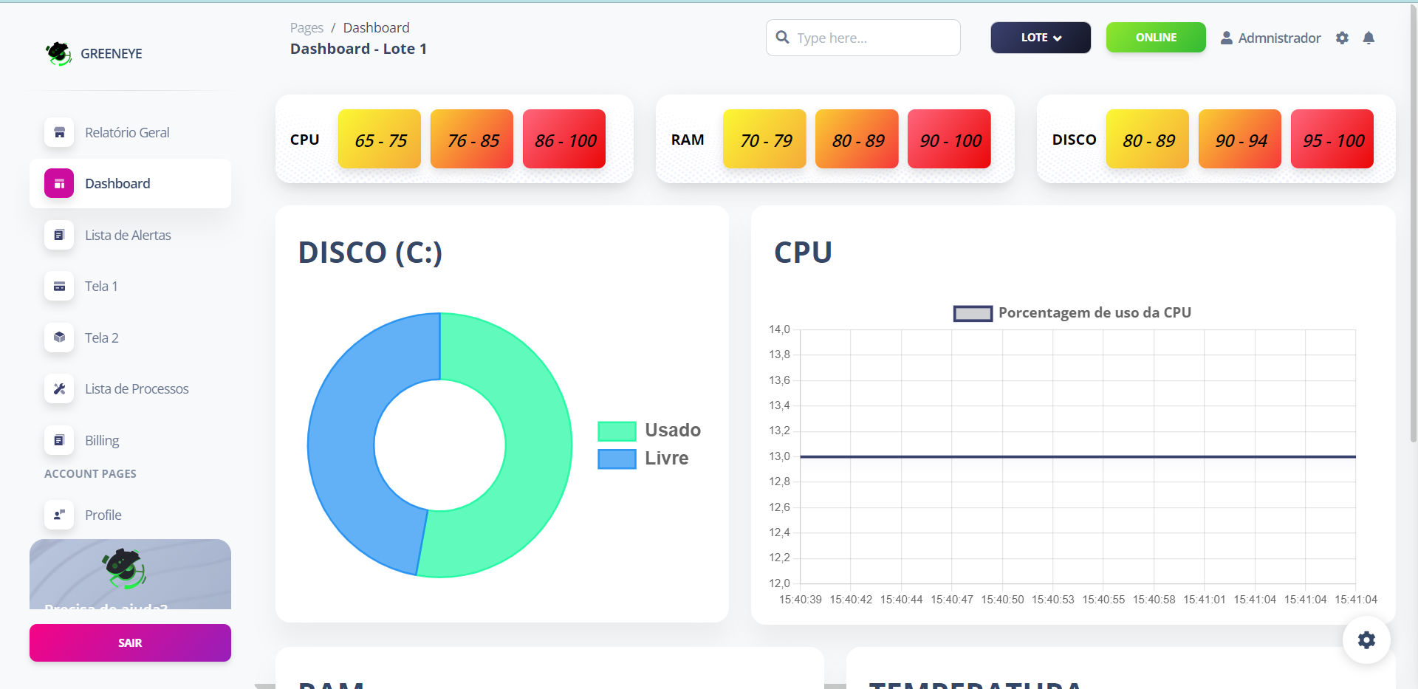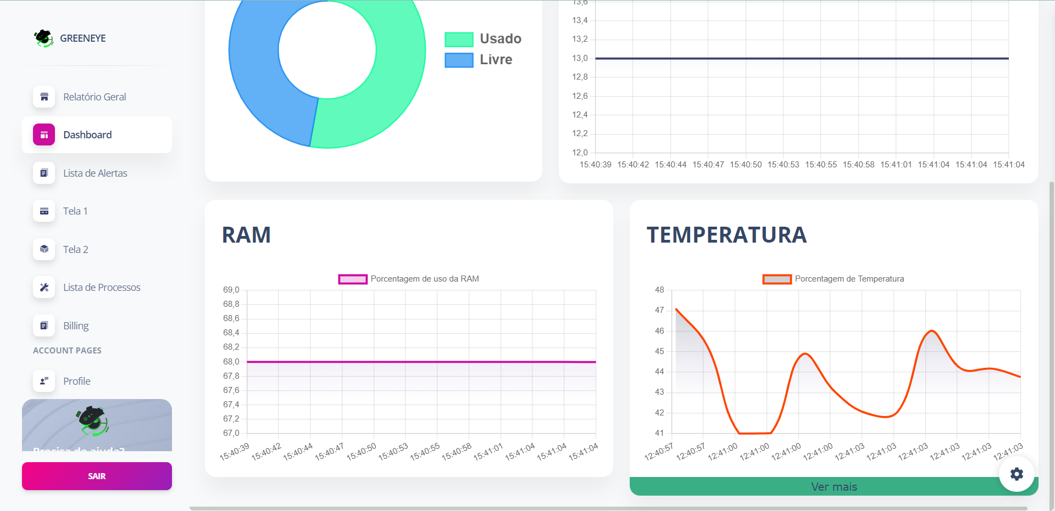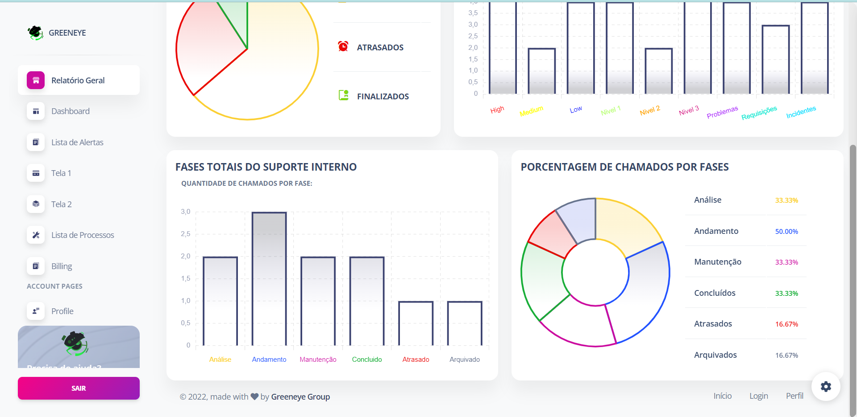

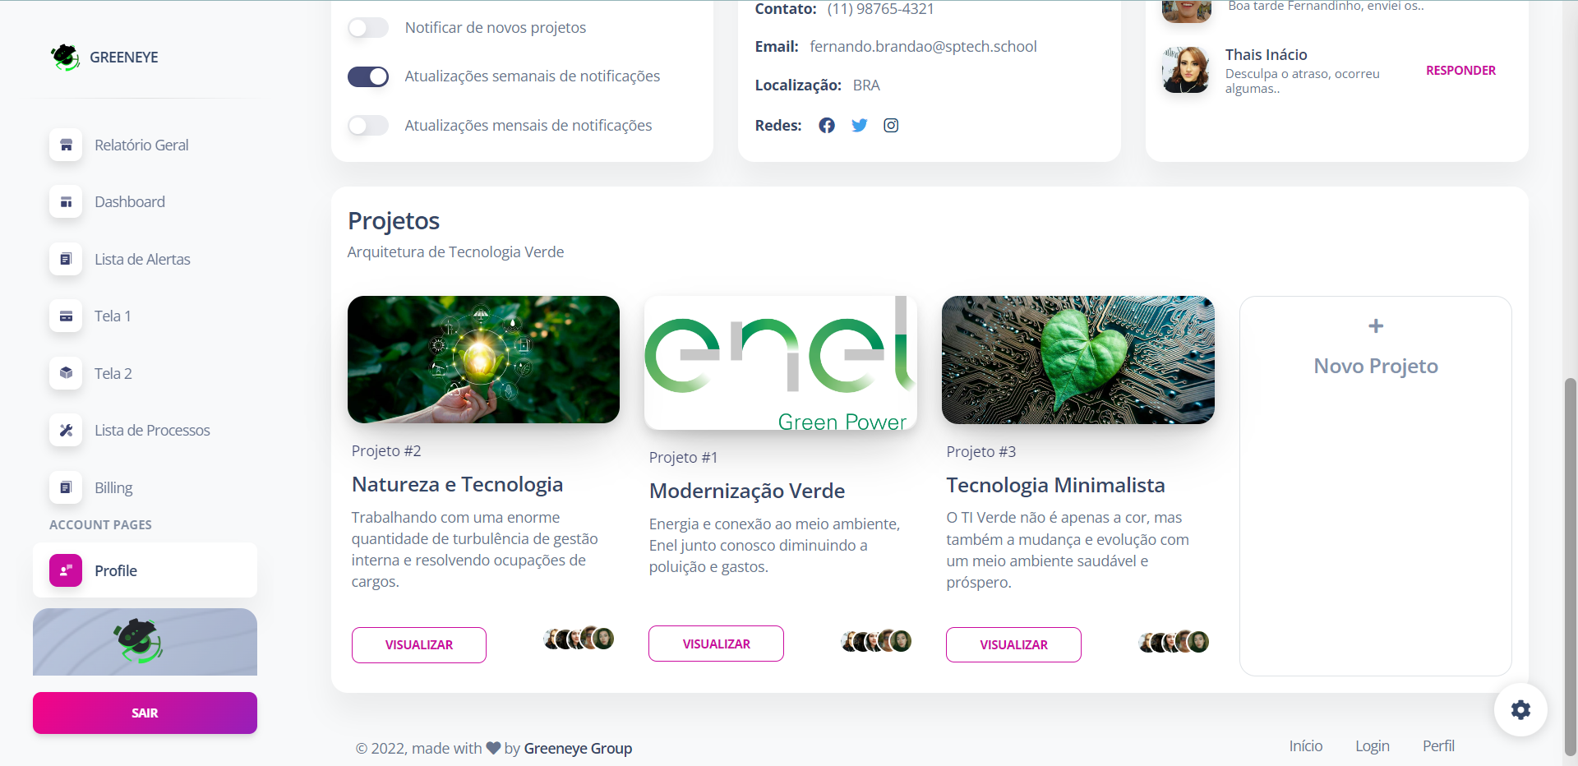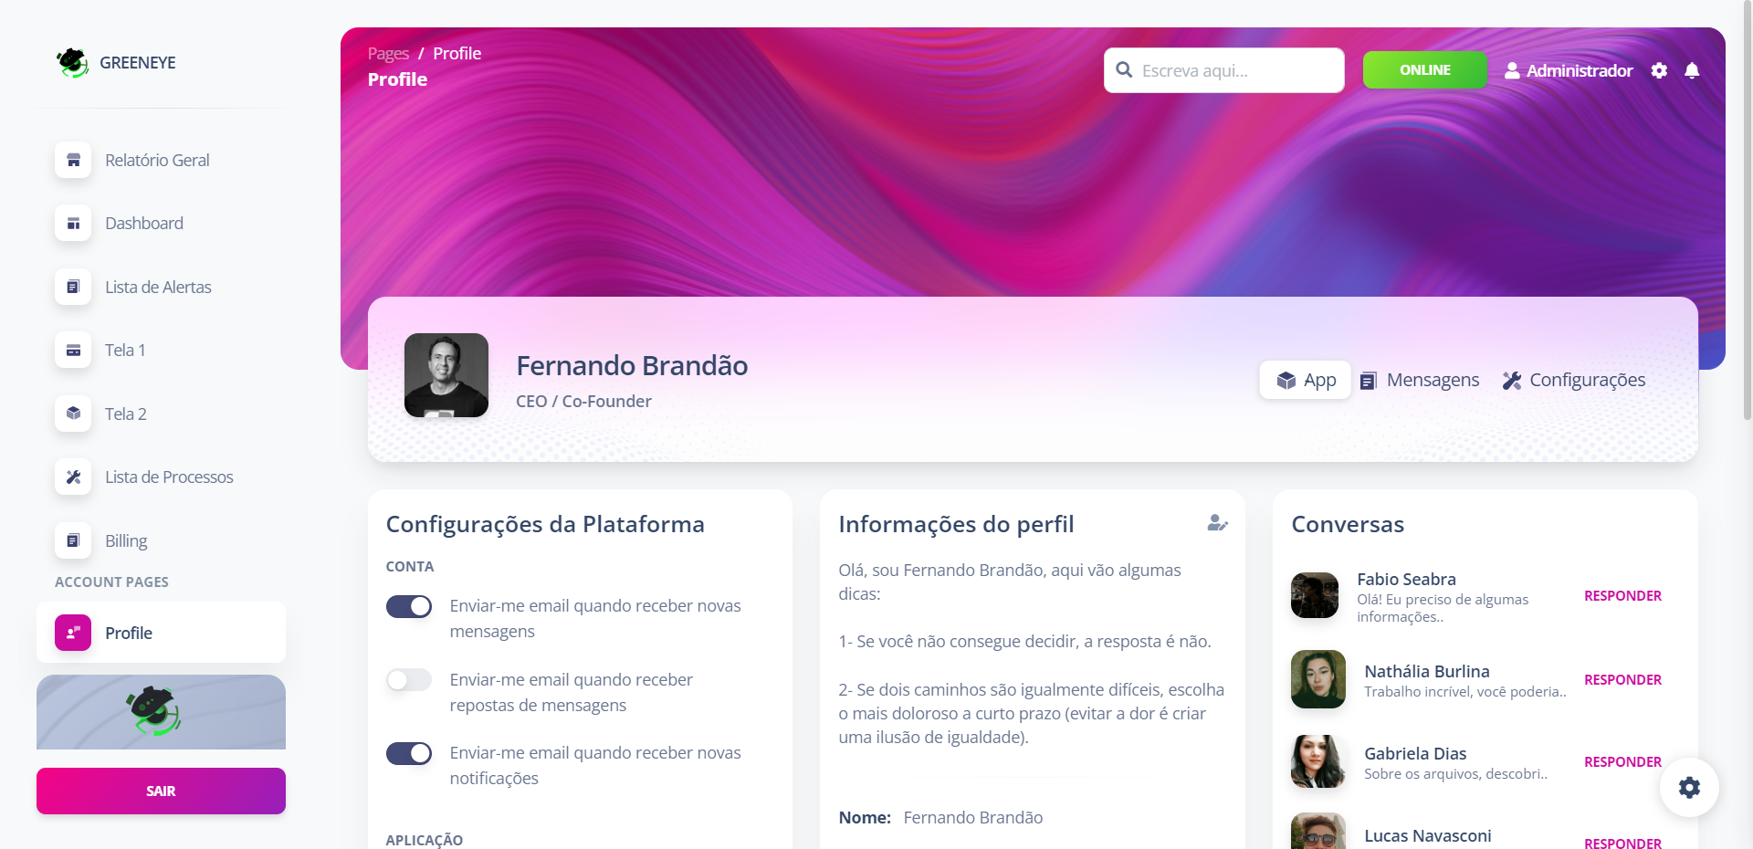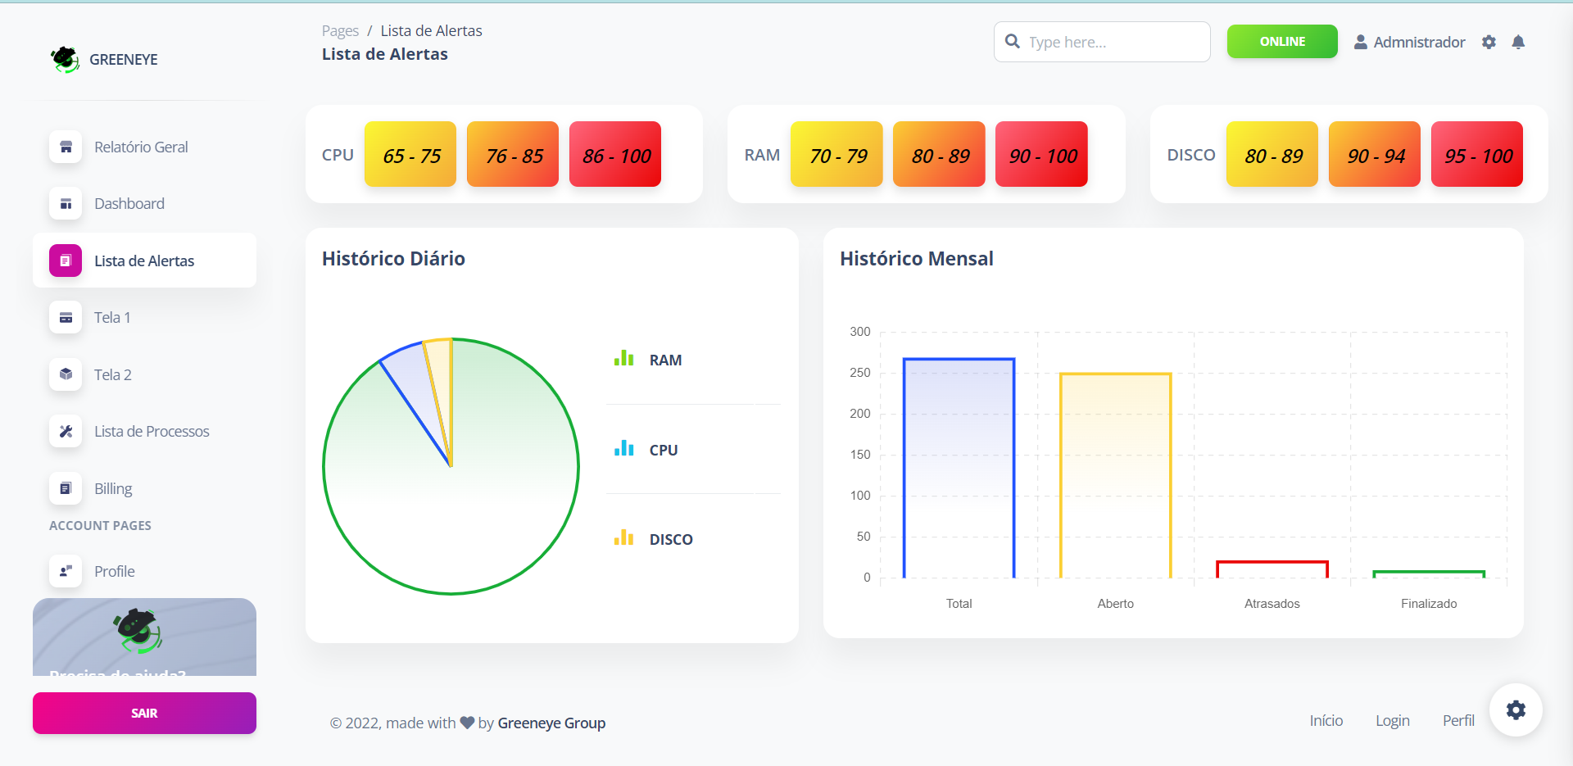

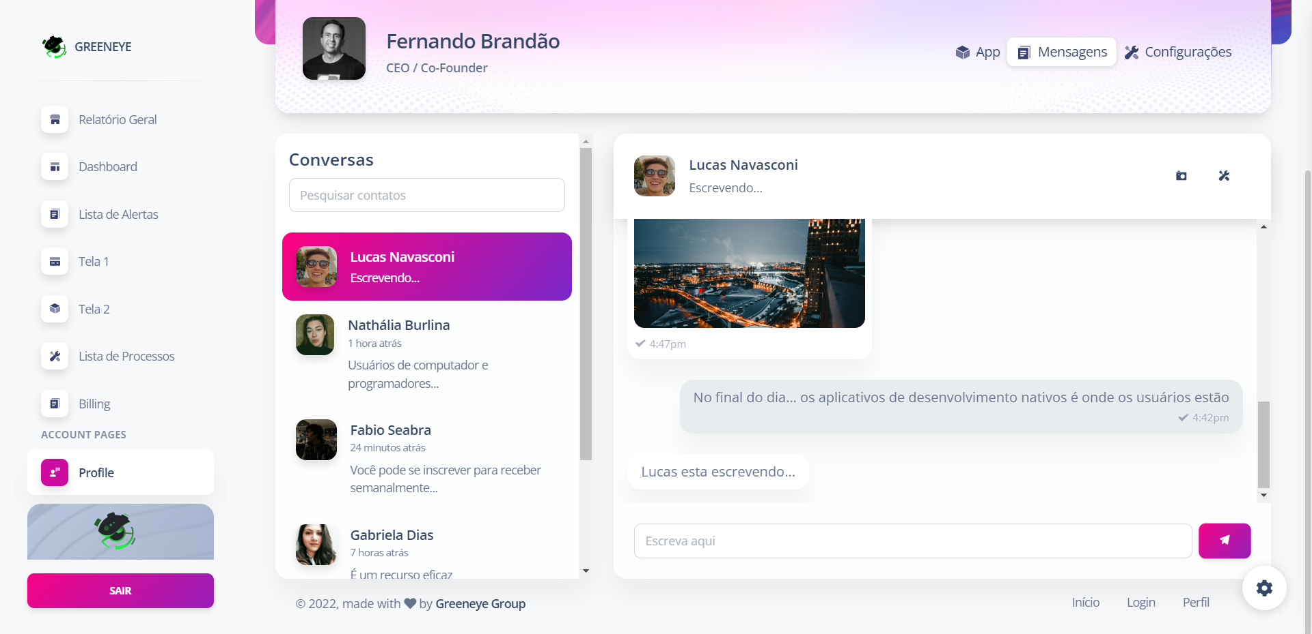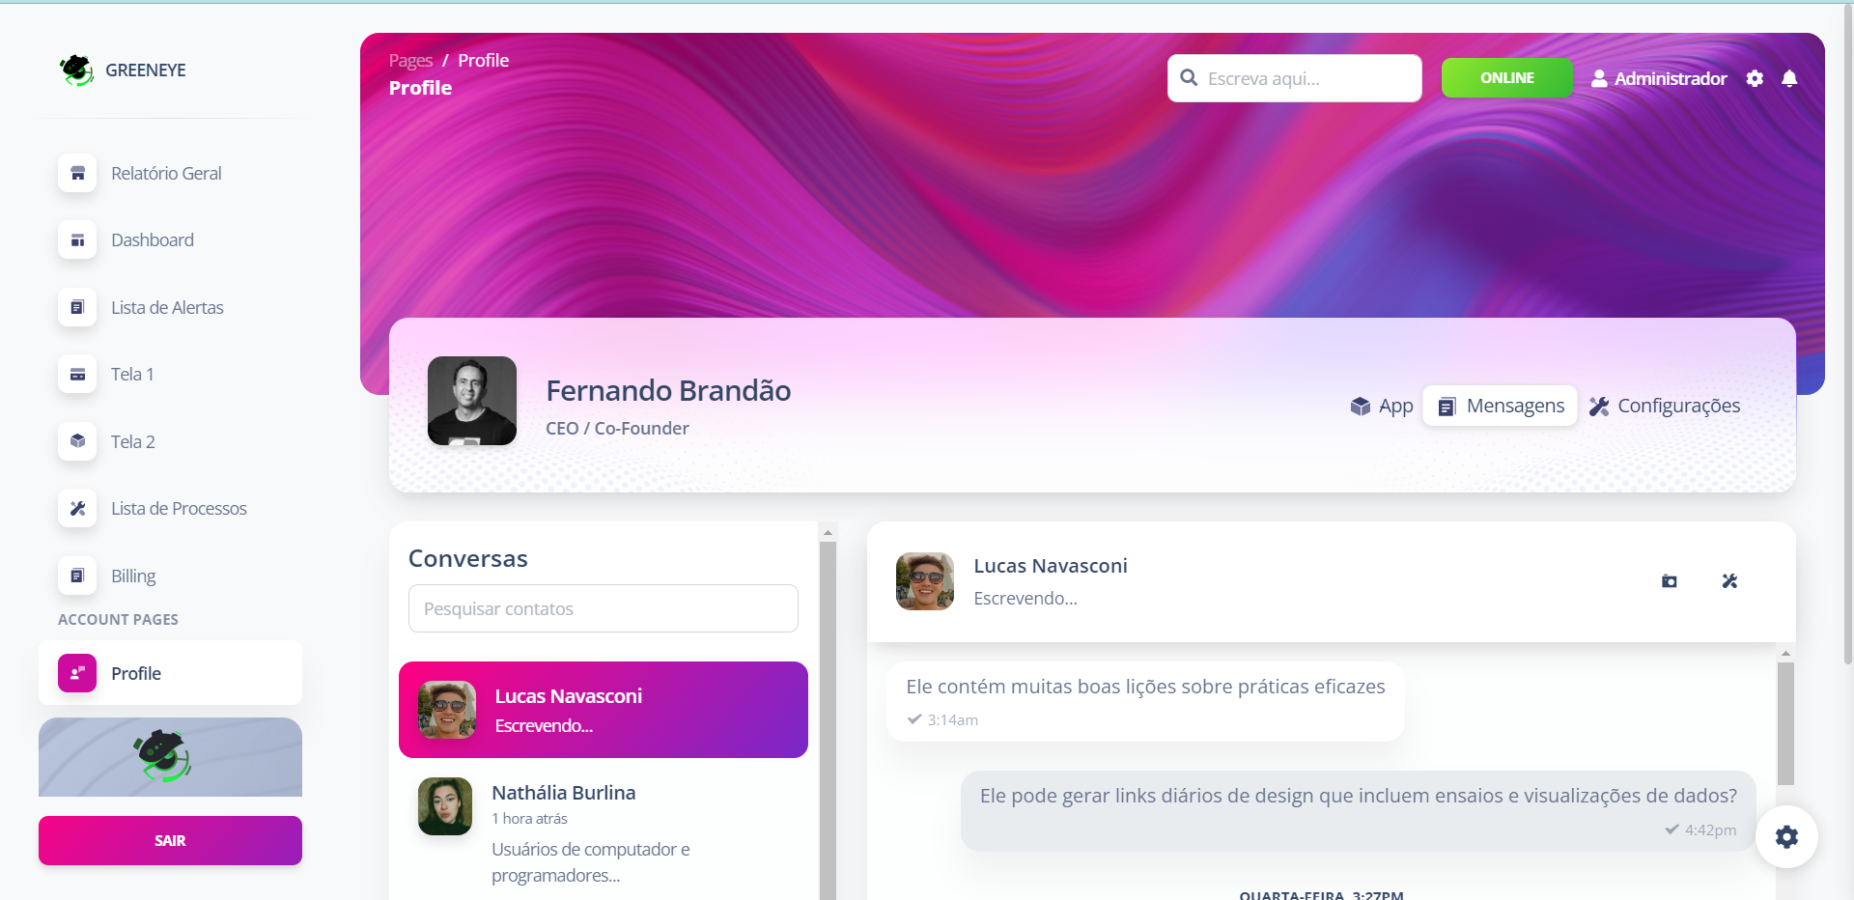

* 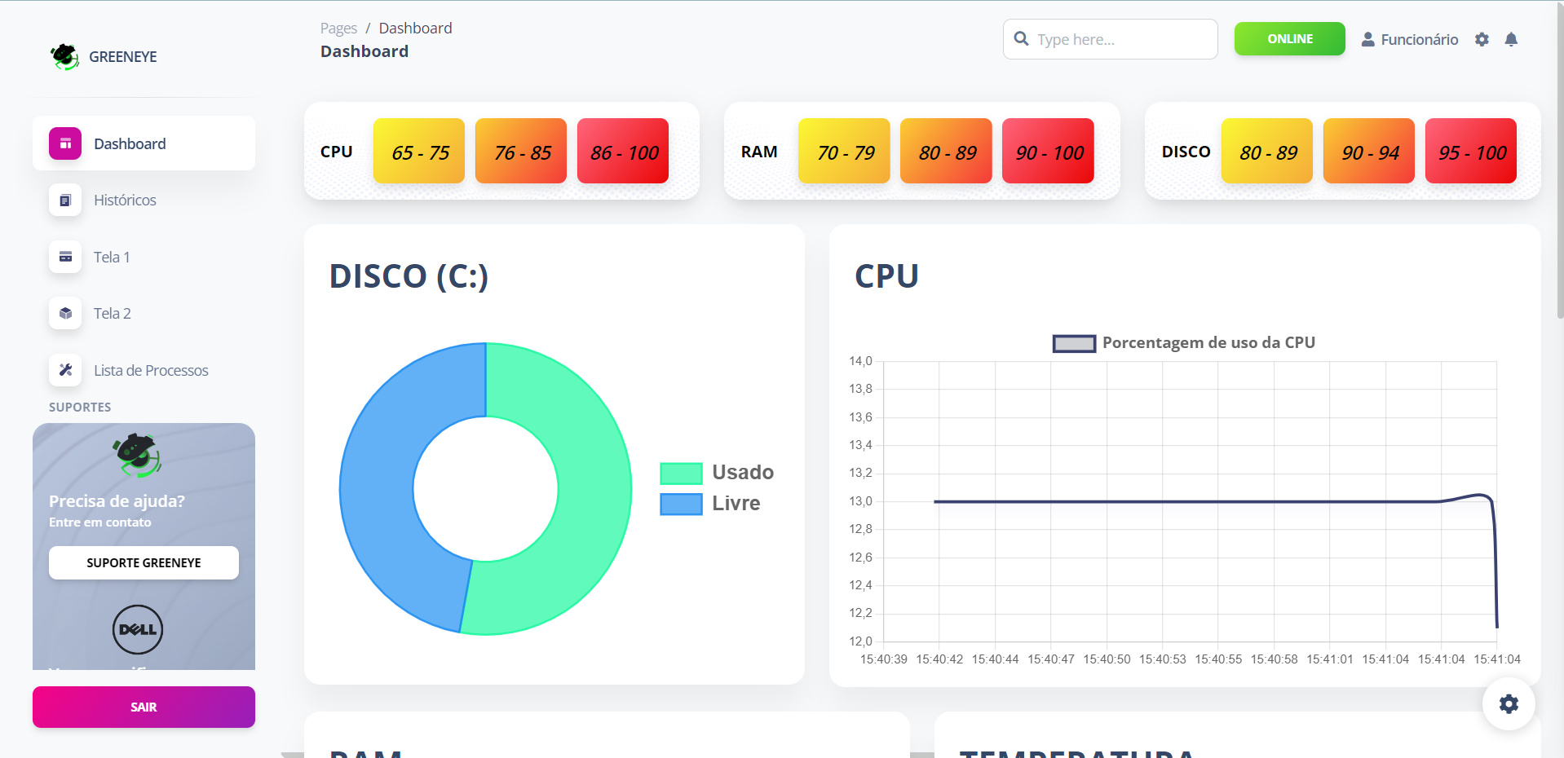Dashboard Funcionário (Técnico):

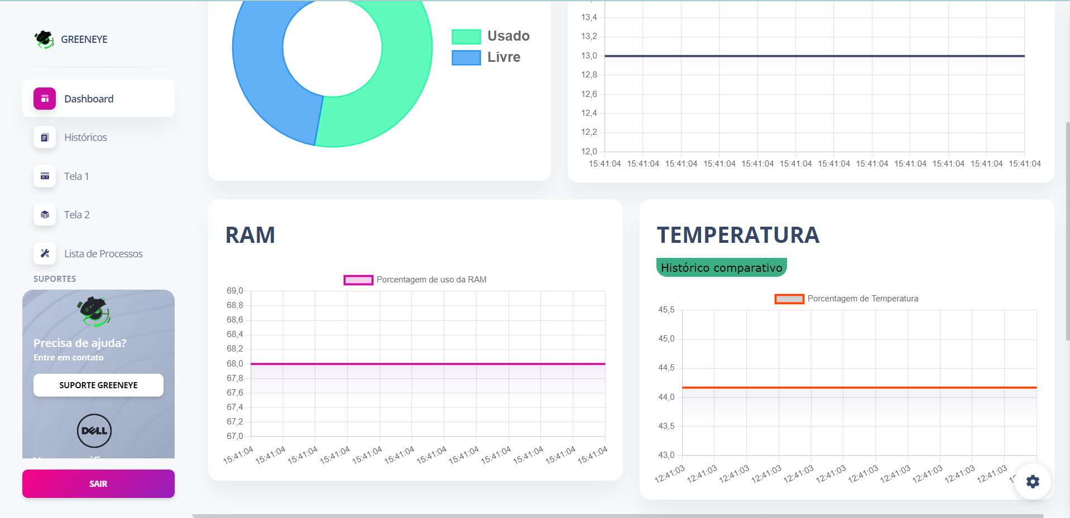

**MÉTRICAS**

4 implantação do projeto

# implantação do projeto

## **Processo de Atendimento e Suporte / FERRAMENTA**

Desenho e apresentação do Processo de Suporte (Fluxo);

Apresentação e detalhamento da ferramenta utilizada para Help Desk/Suporte;

Canais de atendimento (telefone,e-meil, chat), níveis de suporte, base de conhecimento na ferramenta selecionada.

5 CONCLUSÕES

# CONCLUSÕES

## **resultados**

Cumprimento dos requisitos, performance, usabilidade.

## **Processo de aprendizado com o projeto**

Detalhamento e visão do grupo em relação ao aprendizado durante o desenvolvimento do projeto.

## **Considerações finais sobre A evolução da solução**

Qual a visão do grupo em relação à evolução deste projeto. Caso haja mais tempo e dedicação no projeto em versões futuras, como ele seria ofertado/apresentado.

ReferÊncias

AHMAD, C. S. et al. Mechanical properties of soft tissue femoral fixation devices for anterior cruciate ligament reconstruction. **Am J Sports Med,** v. 32, n. 3, p. 635-40, Apr-May 2004. ISSN 0363-5465 (Print). Disponível em: < <http://www.ncbi.nlm.nih.gov/entrez/query.fcgi?cmd=Retrieve&db=PubMed&dopt=Citation&list_uids=15090378> >.

DONAHUE, T. et al. Comparison of viscoelastic, structural, and material properties of double-looped anterior cruciate ligament grafts made from bovine digital extensor and human hamstring tendons. **Journal of biomechanical engineering,** v. 123, p. 162, 2001.

ENDO, V. T. et al. **Investigação de Métodos de Fixação de Ligamentos e Tendões em Ensaios de Tração Uniaxial**. Primeiro Encontro de Engenharia Biomecânica (ENEBI). Petrópolis UFSC**:** 2 p. 2007.

GOODSHIP, A.; BIRCH, H. Cross sectional area measurement of tendon and ligament in vitro: a simple, rapid, non-destructive technique. **Journal of biomechanics,** v. 38, n. 3, p. 605-608, 2005.

NOYES, F. et al. **Biomechanical analysis of human ligament grafts used in knee-ligament repairs and reconstructions**: JBJS. 66**:** 344-352 p. 1984.

NOYES, F. R. et al. Intra-articular cruciate reconstruction. I: Perspectives on graft strength, vascularization, and immediate motion after replacement. **Clin Orthop Relat Res**, n. 172, p. 71-7, Jan-Feb 1983. ISSN 0009-921X (Print). Disponível em: < <http://www.ncbi.nlm.nih.gov/entrez/query.fcgi?cmd=Retrieve&db=PubMed&dopt=Citation&list_uids=6337002> >.